


Roadmap 2026-2028
Markteintritt Organauts Deutschland - Dr. Deniz Seebacher
Arbeitsdokument mit Quartalsplanung, Check-ins, Strategie-Sessions und CEO-Dates

Ziel: Der Weg zur bekannten Thought Leaderin im deutschen Raum – mit klarem Fokus auf deutsche Unternehmen, Mittelstand, Führungsteams und Transformation.

Aufbau dieses Arbeitsdokuments

- Pro Quartal findest du die wichtigsten Ziele und Monatsaufgaben als bearbeitbaren Text.
- Nach jedem Quartal gibt es leere Arbeitsblöcke für wöchentliche Check-ins, 2-wöchentliche Strategie-Sessions und ein CEO-Date alle 90 Tage.
- Grafische Übersichtsseiten wurden bewusst ausgelassen, damit du sie später als Grafik ergänzen kannst.
- Ergänzende Leitplanken wie Checkpoint-System, No-Gos und Buch-Idee findest du im Anhang.

Jahr 1: Apr 2026 – März 2027
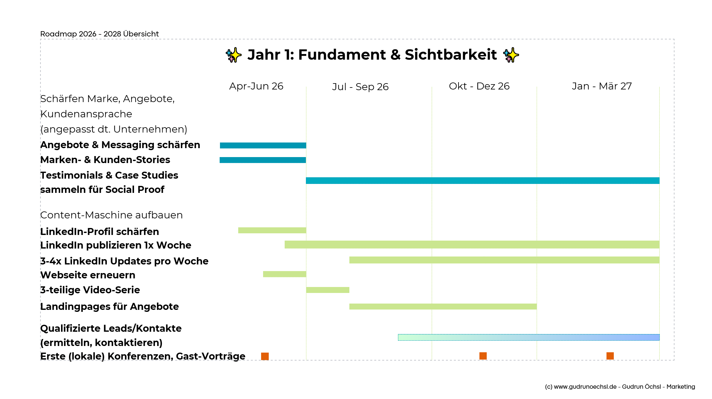

1. Quartal (Apr - Jun) - Schärfen und Ausarbeiten

Ziel: Schärfen der Marke, der Kundenansprache, Fertigstellung eines auf deutsche Unternehmen und Mittelständler zugeschnittenen Angebots und ansprechender Botschaften.

April & Mai
- Eingehende Analyse der Kundenprobleme und Transformationsergebnisse.
- Erarbeitung klarer Botschaften für das Workshop- und Coaching-Angebot.
- Entwicklung von 3-5 Kernstorys/Kundenstimmen, die die Wirkung verdeutlichen.
- Auswahl der ersten beiden Funnels, um bekannter zu werden.

Juni
- LinkedIn-Profil schärfen.
- Stimme und Struktur für Posts entwickeln.
- Contentsäulen für Thought Leadership und konkreten Contentplan für die nächsten 3 Monate entwickeln.
- Strategische 2-Jahres-Roadmap für den Markteintritt in Deutschland entwickeln.
- Launch-Strategien kennenlernen.
- Erfolgsgewohnheiten gezielt aufbauen.

2-Wöchentliche Check-Ins (45-60 min)

Diese Felder sind bewusst offen gehalten, damit sie handschriftlich oder digital ausgefüllt werden können.

14. Juni 2026
Was wurde erreicht?
______________________________________________________________________________
______________________________________________________________________________
______________________________________________________________________________
______________________________________________________________________________
______________________________________________________________________________
______________________________________________________________________________
______________________________________________________________________________

Was hat blockiert?
___________________________________________________________________

__________________________________________________________________

______________________________________________________________________________

Welche Kurskorrekturen sind sinnvoll?
______________________________________________________________________________
______________________________________________________________________________
______________________________________________________________________________
______________________________________________________________________________

Planung / Fokus / Ergebnisse der nächsten 2 Wochen:
______________________________________________________________________________
______________________________________________________________________________
______________________________________________________________________________

CEO-Date 30. Juni 2026
Quartalsbilanz: Was hat Wirkung erzeugt?

______________________________________________________________________________
______________________________________________________________________________
______________________________________________________________________________
______________________________________________________________________________

______________________________________________________________________________

Wichtigste Learnings und Entscheidungen:
______________________________________________________________________________

____________________________________________________________________________

______________________________________________________________________________
______________________________________________________________________________
______________________________________________________________________________

Fokus, Prioritäten und mutige Schritte für das nächste Quartal:
______________________________________________________________________________
______________________________________________________________________________
______________________________________________________________________________
______________________________________________________________________________
______________________________________________________________________________
______________________________________________________________________________

2. Quartal (Jul - Sep) – Content Launch

Ziel: Aufbau einer konsistenten Präsenz auf LinkedIn und auf der eigenen Webseite, um Fachkompetenz zu demonstrieren und Aufmerksamkeit zu gewinnen. Lernen, was funktioniert und was nicht.
Juli
- Veröffentlichung von 2 LinkedIn-Artikeln mit Schwerpunkt auf Transformationsherausforderungen in deutschen App-Unternehmen.
- Gastbeiträge recherchieren und 1-2 relevanten deutschen Branchenblogs oder Newslettern vorschlagen.
- Testimonials und Case Studies sammeln für Social Proof.
- Dreiteilige Video-Interview-Serie zu Transformation und Sozialanthropologie entwerfen.
August
- Veröffentlichungsfrequenz von LinkedIn-Artikeln beibehalten.
- Wöchentlich 3-4 LinkedIn-Beiträge teilen: Mikro-Geschichten, Tipps und Einblicke.
- Mindestens 1 Gastbeitrag platzieren.
- Sich aktiv in LinkedIn-Gruppen zu organisatorischer Transformation und Tech-Startups engagieren.
- Landingpages für die Angebote fertigstellen.
September
- Kennzahlen analysieren: Welche Themen und Formate kommen am besten an?
- Content-Strategie auf Basis der Daten verfeinern.
- Qualifizierte Leads ermitteln und starten, persönlich Kontakt aufzunehmen und Beziehung aufzubauen.

2-Wöchentliche Check-Ins (45-60 min)

Diese Felder sind bewusst offen gehalten, damit sie handschriftlich oder digital ausgefüllt werden können.

15. Juli 2026
Was wurde erreicht?
______________________________________________________________________________
______________________________________________________________________________
______________________________________________________________________________
______________________________________________________________________________
______________________________________________________________________________
______________________________________________________________________________
______________________________________________________________________________

Was hat blockiert?
______________________________________________________________________________
______________________________________________________________________________
______________________________________________________________________________

Welche Kurskorrekturen sind sinnvoll?
______________________________________________________________________________
______________________________________________________________________________
______________________________________________________________________________
______________________________________________________________________________

Planung / Fokus / Ergebnisse der nächsten 2 Wochen:
______________________________________________________________________________
______________________________________________________________________________
______________________________________________________________________________

30. Juli 2026
Was wurde erreicht?
______________________________________________________________________________
______________________________________________________________________________
______________________________________________________________________________
______________________________________________________________________________
______________________________________________________________________________
______________________________________________________________________________
______________________________________________________________________________

Was hat blockiert?
______________________________________________________________________________
______________________________________________________________________________
______________________________________________________________________________

Welche Kurskorrekturen sind sinnvoll?
______________________________________________________________________________
______________________________________________________________________________
______________________________________________________________________________
______________________________________________________________________________

Planung / Fokus / Ergebnisse der nächsten 2 Wochen:
______________________________________________________________________________
______________________________________________________________________________
______________________________________________________________________________

15. August 2026
Was wurde erreicht?
______________________________________________________________________________
______________________________________________________________________________
______________________________________________________________________________
______________________________________________________________________________
______________________________________________________________________________
______________________________________________________________________________
______________________________________________________________________________

Was hat blockiert?
______________________________________________________________________________
______________________________________________________________________________
______________________________________________________________________________

Welche Kurskorrekturen sind sinnvoll?
______________________________________________________________________________
______________________________________________________________________________
______________________________________________________________________________
______________________________________________________________________________

Planung / Fokus / Ergebnisse der nächsten 2 Wochen:
______________________________________________________________________________
______________________________________________________________________________
______________________________________________________________________________

30. August 2026
Was wurde erreicht?
______________________________________________________________________________
______________________________________________________________________________
______________________________________________________________________________
______________________________________________________________________________
______________________________________________________________________________
______________________________________________________________________________
______________________________________________________________________________

Was hat blockiert?
______________________________________________________________________________
______________________________________________________________________________
______________________________________________________________________________

Welche Kurskorrekturen sind sinnvoll?
______________________________________________________________________________
______________________________________________________________________________
______________________________________________________________________________
______________________________________________________________________________

Planung / Fokus / Ergebnisse der nächsten 2 Wochen:
______________________________________________________________________________
______________________________________________________________________________
______________________________________________________________________________

15. September 2026
Was wurde erreicht?
______________________________________________________________________________
______________________________________________________________________________
______________________________________________________________________________
______________________________________________________________________________
______________________________________________________________________________
______________________________________________________________________________
______________________________________________________________________________

Was hat blockiert?
______________________________________________________________________________
______________________________________________________________________________
______________________________________________________________________________

Welche Kurskorrekturen sind sinnvoll?
______________________________________________________________________________
______________________________________________________________________________
______________________________________________________________________________
______________________________________________________________________________

Planung / Fokus / Ergebnisse der nächsten 2 Wochen:
______________________________________________________________________________
______________________________________________________________________________
______________________________________________________________________________

CEO-Date 30. September 2026
Quartalsbilanz: Was hat Wirkung erzeugt?

______________________________________________________________________________
______________________________________________________________________________
______________________________________________________________________________
______________________________________________________________________________

______________________________________________________________________________

Wichtigste Learnings und Entscheidungen:
______________________________________________________________________________

____________________________________________________________________________

______________________________________________________________________________
______________________________________________________________________________
______________________________________________________________________________

Fokus, Prioritäten und mutige Schritte für das nächste Quartal:
______________________________________________________________________________
______________________________________________________________________________
______________________________________________________________________________
______________________________________________________________________________
______________________________________________________________________________
______________________________________________________________________________

3. Quartal 3 (Okt – Dez 26) - Gezielte Kontaktaufnahme und Networking

Ziel: Ausbau der Präsenz auf LinkedIn und Webseite, Beginn der gezielten Kontaktaufnahme zu potentiellen Kunden und Multiplikatoren. Beziehungen intensivieren mit Live-Webinaren und Workshops.
Oktober - November
- Veröffentlichungsfrequenz auf LinkedIn 1x pro Woche, ergänzt mit kurzen Updates, beibehalten.
- Weiterhin Testimonials und Case Studies sammeln für Social Proof.
- Sich aktiv in LinkedIn-Gruppen zu organisatorischer Transformation und Tech-Startups engagieren.
- Landingpages für die Angebote fertigstellen.
- 15-20 Ziel-Unternehmen und Konferenz-Organisatoren identifizieren.
- 5 persönliche Kontaktaufnahmen pro Monat schicken.
Dezember
- Landingpages für Angebote stehen.
- 3 neue Testimonials oder Case Studies veröffentlichen.
- 1-2 Webinare oder Workshops halten - für Kunden oder Interessenten.
- Einen Gastbeitrag in einem Blog veröffentlichen oder einen Vortrag auf einem lokalen Event in Deutschland halten.

2-Wöchentliche Check-Ins (45-60 min)

Diese Felder sind bewusst offen gehalten, damit sie handschriftlich oder digital ausgefüllt werden können.

15. Oktober 2026
Was wurde erreicht?
______________________________________________________________________________
______________________________________________________________________________
______________________________________________________________________________
______________________________________________________________________________
______________________________________________________________________________
______________________________________________________________________________
______________________________________________________________________________

Was hat blockiert?
______________________________________________________________________________
______________________________________________________________________________
______________________________________________________________________________

Welche Kurskorrekturen sind sinnvoll?
______________________________________________________________________________
______________________________________________________________________________
______________________________________________________________________________
______________________________________________________________________________

Planung / Fokus / Ergebnisse der nächsten 2 Wochen:
______________________________________________________________________________
______________________________________________________________________________
______________________________________________________________________________

30. Oktober 2026
Was wurde erreicht?
______________________________________________________________________________
______________________________________________________________________________
______________________________________________________________________________
______________________________________________________________________________
______________________________________________________________________________
______________________________________________________________________________
______________________________________________________________________________

Was hat blockiert?
______________________________________________________________________________
______________________________________________________________________________
______________________________________________________________________________

Welche Kurskorrekturen sind sinnvoll?
______________________________________________________________________________
______________________________________________________________________________
______________________________________________________________________________
______________________________________________________________________________

Planung / Fokus / Ergebnisse der nächsten 2 Wochen:
______________________________________________________________________________
______________________________________________________________________________
______________________________________________________________________________

15. November 2026
Was wurde erreicht?
______________________________________________________________________________
______________________________________________________________________________
______________________________________________________________________________
______________________________________________________________________________
______________________________________________________________________________
______________________________________________________________________________
______________________________________________________________________________

Was hat blockiert?
______________________________________________________________________________
______________________________________________________________________________
______________________________________________________________________________

Welche Kurskorrekturen sind sinnvoll?
______________________________________________________________________________
______________________________________________________________________________
______________________________________________________________________________
______________________________________________________________________________

Planung / Fokus / Ergebnisse der nächsten 2 Wochen:
______________________________________________________________________________
______________________________________________________________________________
______________________________________________________________________________

30. November 2026
Was wurde erreicht?
______________________________________________________________________________
______________________________________________________________________________
______________________________________________________________________________
______________________________________________________________________________
______________________________________________________________________________
______________________________________________________________________________
______________________________________________________________________________

Was hat blockiert?
______________________________________________________________________________
______________________________________________________________________________
______________________________________________________________________________

Welche Kurskorrekturen sind sinnvoll?
______________________________________________________________________________
______________________________________________________________________________
______________________________________________________________________________
______________________________________________________________________________

Planung / Fokus / Ergebnisse der nächsten 2 Wochen:
______________________________________________________________________________
______________________________________________________________________________
______________________________________________________________________________

15. Dezember 2026
Was wurde erreicht?
______________________________________________________________________________
______________________________________________________________________________
______________________________________________________________________________
______________________________________________________________________________
______________________________________________________________________________
______________________________________________________________________________
______________________________________________________________________________

Was hat blockiert?
______________________________________________________________________________
______________________________________________________________________________
______________________________________________________________________________

Welche Kurskorrekturen sind sinnvoll?
______________________________________________________________________________
______________________________________________________________________________
______________________________________________________________________________
______________________________________________________________________________

Planung / Fokus / Ergebnisse der nächsten 2 Wochen:
______________________________________________________________________________
______________________________________________________________________________
______________________________________________________________________________

CEO-Date 30. Dezember 2026
Quartalsbilanz: Was hat Wirkung erzeugt?

______________________________________________________________________________
______________________________________________________________________________
______________________________________________________________________________
______________________________________________________________________________

______________________________________________________________________________

Wichtigste Learnings und Entscheidungen:
______________________________________________________________________________

____________________________________________________________________________

______________________________________________________________________________
______________________________________________________________________________
______________________________________________________________________________

Fokus, Prioritäten und mutige Schritte für das nächste Quartal:
______________________________________________________________________________
______________________________________________________________________________
______________________________________________________________________________
______________________________________________________________________________
______________________________________________________________________________
______________________________________________________________________________

4. Quartal (Jan – Mär 2027) - Verfeinern, Vorträge & Social Proof

Ziel: Kleine Vortragsauftritte sichern und Erfahrungsberichte veröffentlichen. Ein Live-Webinar ankündigen. Qualifizierte Leads kontaktieren.
Januar
- Veröffentlichungsfrequenz auf LinkedIn 1x pro Woche, ergänzt mit kurzen Updates, beibehalten.
- 1-2 neue Testimonials oder Case Studies sammeln und veröffentlichen.
- Sich aktiv in LinkedIn-Gruppen zu organisatorischer Transformation und Tech-Startups engagieren.
Februar
- 15-20 Ziel-Unternehmen und Konferenz-Organisatoren identifizieren.
- Mit ihnen auf LinkedIn in Kontakt treten.
- 5 persönliche Kontaktaufnahmen schicken.
- Für 3-5 lokale oder virtuelle Events als Speakerin bewerben.
- Für 3-5 größere internationale Konferenzen oder Podcasts bewerben.
März
- 1-2 Live-Webinare ankündigen oder halten.
- 5 persönliche Kontaktaufnahmen schicken.
- Buch-Idee als Türöffner einbinden.
- Fortschritte bewerten: Kontaktaufnahmen, Vorträge, Workshop-Teilnehmer, funktionierende und weniger funktionierende Themen.
- Roadmap mit Ergebnissen und Learnings aus dem 1. Jahr für das 2. Jahr überprüfen, anpassen und verfeinern.

2-Wöchentliche Check-Ins (45-60 min)

Diese Felder sind bewusst offen gehalten, damit sie handschriftlich oder digital ausgefüllt werden können.

15. Januar 2027
Was wurde erreicht?
______________________________________________________________________________
______________________________________________________________________________
______________________________________________________________________________
______________________________________________________________________________
______________________________________________________________________________
______________________________________________________________________________
______________________________________________________________________________

Was hat blockiert?
______________________________________________________________________________
______________________________________________________________________________
______________________________________________________________________________

Welche Kurskorrekturen sind sinnvoll?
______________________________________________________________________________
______________________________________________________________________________
______________________________________________________________________________
______________________________________________________________________________

Planung / Fokus / Ergebnisse der nächsten 2 Wochen:
______________________________________________________________________________
______________________________________________________________________________
______________________________________________________________________________

30. Januar 2027
Was wurde erreicht?
______________________________________________________________________________
______________________________________________________________________________
______________________________________________________________________________
______________________________________________________________________________
______________________________________________________________________________
______________________________________________________________________________
______________________________________________________________________________

Was hat blockiert?
______________________________________________________________________________
______________________________________________________________________________
______________________________________________________________________________

Welche Kurskorrekturen sind sinnvoll?
______________________________________________________________________________
______________________________________________________________________________
______________________________________________________________________________
______________________________________________________________________________

Planung / Fokus / Ergebnisse der nächsten 2 Wochen:
______________________________________________________________________________
______________________________________________________________________________
______________________________________________________________________________

15. Februar 2027
Was wurde erreicht?
______________________________________________________________________________
______________________________________________________________________________
______________________________________________________________________________
______________________________________________________________________________
______________________________________________________________________________
______________________________________________________________________________
______________________________________________________________________________

Was hat blockiert?
______________________________________________________________________________
______________________________________________________________________________
______________________________________________________________________________

Welche Kurskorrekturen sind sinnvoll?
______________________________________________________________________________
______________________________________________________________________________
______________________________________________________________________________
______________________________________________________________________________

Planung / Fokus / Ergebnisse der nächsten 2 Wochen:
______________________________________________________________________________
______________________________________________________________________________
______________________________________________________________________________

30. Februar 2027
Was wurde erreicht?
______________________________________________________________________________
______________________________________________________________________________
______________________________________________________________________________
______________________________________________________________________________
______________________________________________________________________________
______________________________________________________________________________
______________________________________________________________________________

Was hat blockiert?
______________________________________________________________________________
______________________________________________________________________________
______________________________________________________________________________

Welche Kurskorrekturen sind sinnvoll?
______________________________________________________________________________
______________________________________________________________________________
______________________________________________________________________________
______________________________________________________________________________

Planung / Fokus / Ergebnisse der nächsten 2 Wochen:
______________________________________________________________________________
______________________________________________________________________________
______________________________________________________________________________

15. März 2027
Was wurde erreicht?
______________________________________________________________________________
______________________________________________________________________________
______________________________________________________________________________
______________________________________________________________________________
______________________________________________________________________________
______________________________________________________________________________
______________________________________________________________________________

Was hat blockiert?
______________________________________________________________________________
______________________________________________________________________________
______________________________________________________________________________

Welche Kurskorrekturen sind sinnvoll?
______________________________________________________________________________
______________________________________________________________________________
______________________________________________________________________________
______________________________________________________________________________

Planung / Fokus / Ergebnisse der nächsten 2 Wochen:
______________________________________________________________________________
______________________________________________________________________________
______________________________________________________________________________

CEO-Date 30. März 2027
Quartalsbilanz: Was hat Wirkung erzeugt?

______________________________________________________________________________
______________________________________________________________________________
______________________________________________________________________________
______________________________________________________________________________

______________________________________________________________________________

Wichtigste Learnings und Entscheidungen:
______________________________________________________________________________

____________________________________________________________________________

______________________________________________________________________________
______________________________________________________________________________
______________________________________________________________________________

Fokus, Prioritäten und mutige Schritte für das nächste Quartal:
______________________________________________________________________________
______________________________________________________________________________
______________________________________________________________________________
______________________________________________________________________________
______________________________________________________________________________
______________________________________________________________________________

Jahr 2: Apr 2027 – März 2028

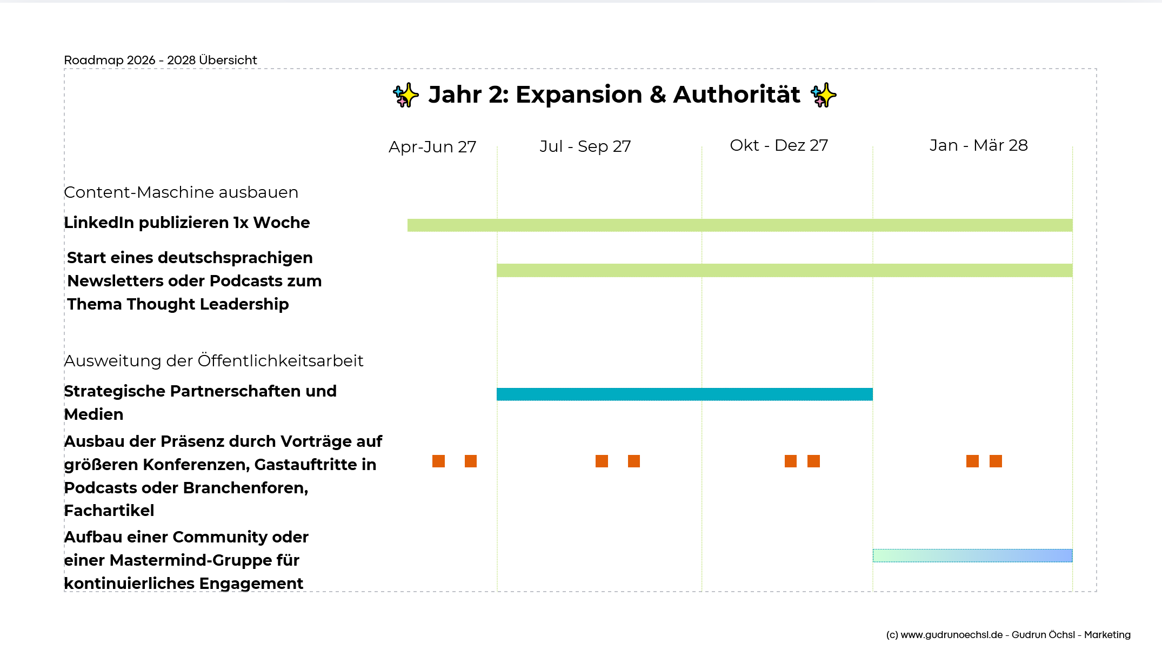

2. Quartal 1 (Apr – Jun 2027) - Größere Bühne & Medien
Ziel: Größere Konferenzvorträge und Medienauftritte sichern, um Reichweite und Glaubwürdigkeit zu steigern.
April
- 5-7 bedeutende deutsche und europäische Konferenzen recherchieren, die sich mit Führungsteams- und Unternehmenstransformation befassen.
- Eine überzeugende Präsentation für Referenten vorbereiten, in der Deniz’ einzigartige Erkenntnisse und die Ergebnisse der Workshops hervorgehoben werden.
- 3-4 relevante Podcasts und Fachpublikationen für Gastauftritte oder Artikel identifizieren.
- Mit der persönlichen Kontaktaufnahme zu Konferenzveranstaltern, Podcast-Moderatoren und Redakteuren beginnen.
Mai
- Bei Konferenz- und Medienanfragen nachfassen.
- Mindestens 1 Vortragstermin oder einen Gastauftritt in einem Podcast sichern.
- 1 Artikel zum Thema Thought Leadership verfassen und bei einer führenden Fachpublikation einreichen.
- Medienauftritte und Artikel auf LinkedIn und im Newsletter teilen.
Juni
- Den ersten großen Konferenzvortrag halten oder ein Podcast-Interview geben.
- Feedback und Erfahrungsberichte von Veranstaltern und Teilnehmern sammeln.
- Medienwirksamkeit analysieren: Reichweite, Interaktion und Lead-Generierung.
- Konzept und Botschaften auf Basis des Feedbacks verfeinern.

2. Quartal (Jul – Sep 2027) - Start des Newsletters/Podcasts

Ziel: Aufbau einer eigenen Zielgruppe durch regelmäßige Thought-Leadership-Inhalte, um Beziehungen zu vertiefen und Leads zu pflegen.
Juli
- Format, Erscheinungshäufigkeit und Themen für Newsletter oder Podcast planen.
- Branding entwickeln und Einrichtung umsetzen - E-Mail-Plattform oder Podcast-Hosting.
- Inhaltskalender für die ersten 3 Monate erstellen.
- Bevorstehenden Start auf LinkedIn und in bestehenden Netzwerken ankündigen.
August
- Erste Newsletter-Ausgabe oder Podcast-Episode veröffentlichen.
- Über LinkedIn-Beiträge, E-Mail-Verteiler und Partnerkanäle werben.
- Zielgruppe durch interaktive Elemente einbinden: Q&A, Umfragen oder Live-Sessions.
- Feedback der Abonnenten sammeln und Inhalte entsprechend anpassen.
September
- Konsistenten Veröffentlichungsplan einhalten.
- Mit Gästen oder Co-Moderatoren zusammenarbeiten, um die Inhalte zu diversifizieren.
- Engagement-Kennzahlen und Abonnentenwachstum analysieren.
- Sonderausgaben oder Serien planen, um das Interesse zu steigern.

3. Jahr Quartal (Okt – Dez 2027) - Strategische Partnerschaften

Ziel: Zusammenarbeit mit Influencern und Organisationen, um Reichweite und Vertrauen zu steigern.
Oktober
- 5-7 potenzielle strategische Partner aus den Bereichen deutscher Mittelstand - idealerweise zugespitzt auf eine Branche - und Organisationsentwicklung identifizieren.
- Zielgruppen, Werte und bisherige Kooperationserfahrungen recherchieren.
- Maßgeschneiderte Partnerschaftsvorschläge erstellen: gemeinsame Webinare, Workshops, Austausch von Inhalten.
November
- Kontakt aufnehmen und Sondierungsgespräche planen.
- Mindestens eine gemeinsame Veranstaltung oder einen gemeinsamen Inhalt erstellen.
- Gegenseitige Werbung für Partnerschaften in sozialen Medien und Newslettern umsetzen.
Dezember
- Partnerschaftsergebnisse bewerten: generierte Leads, Zielgruppenwachstum, Engagement.
- Erfolgreiche Kooperationen durch laufende Projekte stärken.
- Neue mögliche Partnerschaften identifizieren.

4. Jahr Quartal (Jan – Mär 2028) - Community & Mastermind

Ziel: Aufbau einer Community oder Mastermind-Gruppe, um kontinuierliches Engagement zu fördern, Autorität zu stärken und wiederkehrende Einnahmen zu generieren.
Januar
- Mastermind- oder Community-Struktur gestalten: Format, Mitgliedschaftskriterien, Preisgestaltung.
- Onboarding-Materialien und Richtlinien für die Interaktion entwickeln.
- Startpläne an bestehende Zielgruppen und Partner bekanntgeben.
Februar
- Anmeldungen eröffnen und erste Mitglieder aufnehmen.
- Erste Mastermind-Sitzung oder Community-Veranstaltung durchführen.
- Vernetzen und Wissensaustausch unter den Mitgliedern fördern.
März
- Feedback und Erfahrungsberichte von Mitgliedern sammeln.
- Angebote verfeinern und zukünftige Sitzungen planen.
- Erfolgsgeschichten der Community bewerben, um neue Mitglieder zu gewinnen.

Anhang A: Checkpoint-System für Energie, Fokus und Umsetzung

Ziel: Strukturierte Checkpoints sorgen für eine wirkungsvolle Feedback-Schleife, damit Deniz zielstrebig und voller Energie bleibt und ihre Pläne wirklich in Ergebnisse umsetzt.

Wöchentliche Check-ins (15-20 Minuten): Fokus auf unmittelbare Aktionen: veröffentlichte Inhalte, versendete Kontaktaufnahmen, besuchte Veranstaltungen. Quick Wins, Hindernisse und nächste Schritte kurz, dynamisch und lösungsorientiert festhalten.
2-wöchentliche Strategie-Session (45-60 Minuten): Tiefer reflektieren: Was wurde erreicht, was hat blockiert, welche Ergebnisse sollen entstehen? Kurskorrekturen vornehmen, Inhalte und Aussagen anpassen und die nächsten 2-4 Wochen präzise planen.
CEO-Date alle 90 Tage (45 – 69 Minuten): Tiefe Reflektion, Analyse der Zahlen (Likes, Kommentare, Webseiten-Besuche, welche Seiten, Kontaktanfragen), Analyse des Feedbacks. Was hat funktioniert? Wie verläuft dein Weg zu den Zielen im Frühjahr 2028. Welche Kurskorrekturen möchtest du vornehmen. Wovon willst du weniger? Wovon willst du mehr?
Feiern von Meilensteinen: Bei wichtigen Zielen - etwa Gastbeitrag, Vortragszusage oder Workshop - kurz innehalten und den Erfolg bewusst würdigen. Das stärkt Selbstvertrauen und Motivation.
Unterstützungsnetzwerk: Sinnvoll mit Gleichgesinnten oder Mentoren vernetzen, um zusätzliche Ermutigung, Perspektiven und Accountability zu erhalten.
Visuelle Nachverfolgung: Ein einfaches Dashboard oder einen Tracker nutzen, um monatliche Maßnahmen und Ergebnisse sichtbar abzuhaken – wie dieses Dokument hier.

Anhang B: 10 Dinge, die nicht zu tun sind

1. Jage nicht jeder vielversprechenden Gelegenheit hinterher. Vermeide, deine Energie auf zu viele Plattformen oder Veranstaltungen zu verteilen, die nicht zur Nische deutscher Mittelstands-Organisationen und Unternehmen passen.
2. Produziere nicht zu viele Inhalte. Qualität und Beständigkeit sind wichtiger als Quantität. Verstricke dich nicht in Perfektionismus und überfordere dich nicht mit dem Versuch, täglich etwas zu veröffentlichen.
3. Versuche nicht, allen alles zu bieten. Konzentriere dich auf Transformation in kleinen bis mittelgroßen Unternehmen - nicht auf allgemeine organisatorische Themen.
4. Vernachlässige nicht die Nachverfolgung. Eine einzige Kontaktnachricht zu senden und dann nicht weiterzuverfolgen, ist ein No-Go. Beziehungen bauen sich durch Beharrlichkeit und Sorgfalt auf.
5. Lass die Wirkungsmessung nicht aus. Verfolge Kennzahlen wie Likes, konzentriere dich aber stärker auf tatsächliches Engagement, Gespräche und Leads.
6. Warte nicht auf die perfekte Botschaft. Starte mit dem, was jetzt klar und überzeugend ist, und verfeinere es anhand von Feedback.
7. Vernachlässige nicht den Aufbau von Social Proof. Erfahrungsberichte und Fallstudien sind deine Währung für Glaubwürdigkeit - lege Wert darauf, diese zu sammeln und zu teilen.
8. Versuche nicht zu verkaufen, bevor du Vertrauen aufgebaut hast. Konzentriere dich zunächst darauf, durch Inhalte und Gespräche Mehrwert zu bieten, statt aggressiv zu verkaufen.
9. Isoliere dich nicht. Arbeite nicht dauerhaft allein ohne ein System für Unterstützung oder Rechenschaftspflicht, um die Dynamik aufrechtzuerhalten.
10. Überstürze keine großen Konferenzvorträge. Arbeite dich mit kleineren Vorträgen und bewährten Inhalten heran.

Anhang C: Zielbild Frühjahr 2028

Stabile wirtschaftliche Basis von 40.000 EUR pro Jahr.
Kundenbasis: 15 Bestandskunden als Standbein, plus Pipeline für neue Projekte.
Umsatzstruktur: 5-7 Trainings, 4-5 Führungskräfte-Teams, 2-3 Langzeitprojekte.
Sichtbarkeit: regelmäßige Präsenz auf LinkedIn, Vorträge und Beiträge als relevante Stimme zu Transformation im Mittelstand.
Team: Organauts als 3-köpfiges Netzwerk mit geteilter Ownership, keine Angestellten.
Internationalität: Projekte mit internationalem Bezug, Vorträge auf internationaler Bühne.

Wohoo!

